«В город Птицеград».
Берегите люди птичек!
Пусть они вокруг порхают.
Крылья их при ярком свете,
Словно радуга сверкают.
Вы послушайте их песни,
Что поют они на воле!
Пусть певуньи украшают
Нам леса, сады и поле!
С 14 по 18 марта 2022 года в подготовительной группе «Гномики» прошла тематическая неделя под названием «В город Птицеград». На протяжении всей недели мы с детьми проводили беседы о птицах, слушали птичьи голоса в записи и на прогулке. Во время наблюдений ребята узнали о том, что пение птиц успокаивает человека, улучшает настроение и сон, положительно влияет на общее состояние организма человека. На прогулке покормили птиц и поиграли в подвижные игры: «Птицелов», «Воробушки и кот». Вместе с детьми играли в настольные дидактические игры о птицах: «Разрезные картинки», «Четвёртый лишний», «Перелётные и зимующие птицы» и др.. Очень понравилось детям образовательная деятельность по конструированию из бумаги «Грачи прилетели». Рисовали на тему: «Птицы весной», «Ворона летит». Изготовили коллективную аппликацию «Снегири на ветках рябины». Итоговым мероприятием стало изготовление стенгазеты: «Берегите птиц».

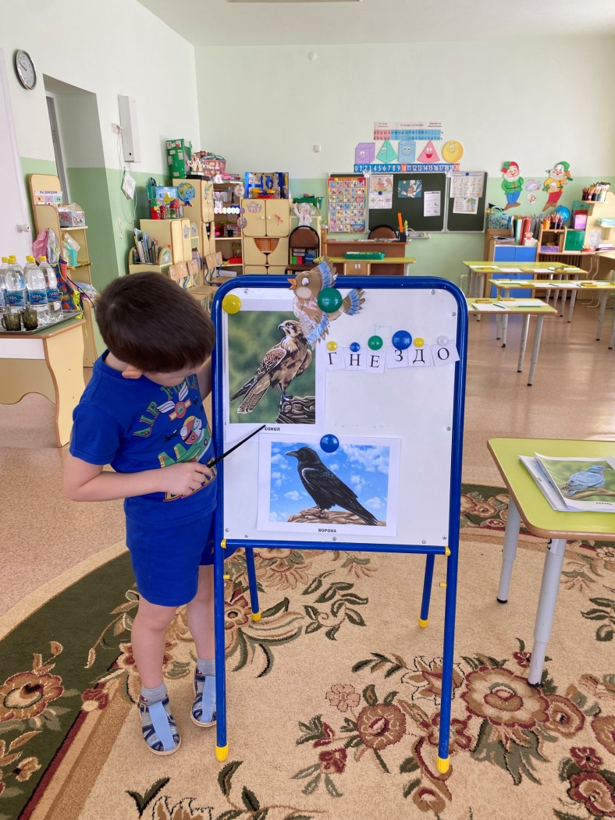
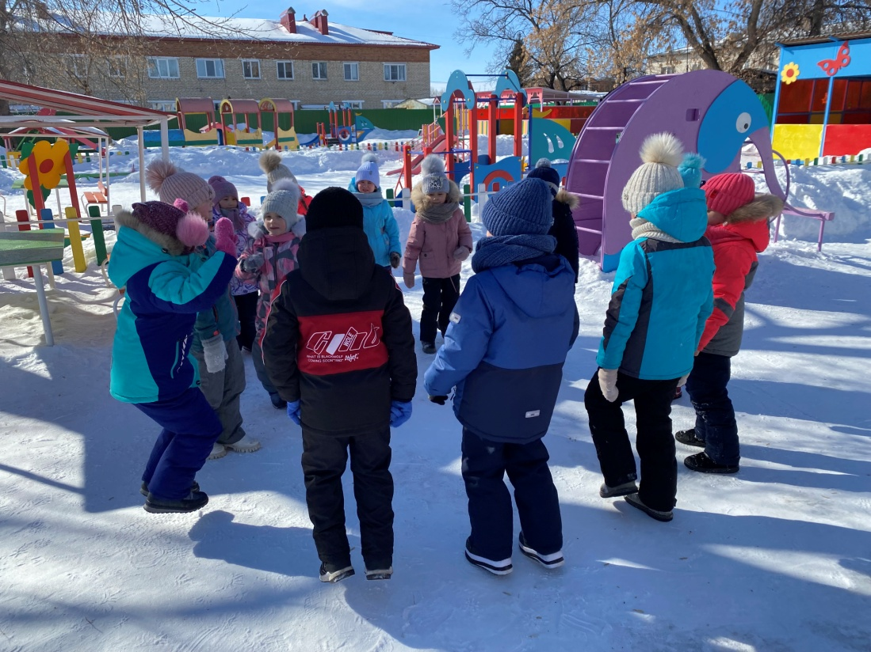

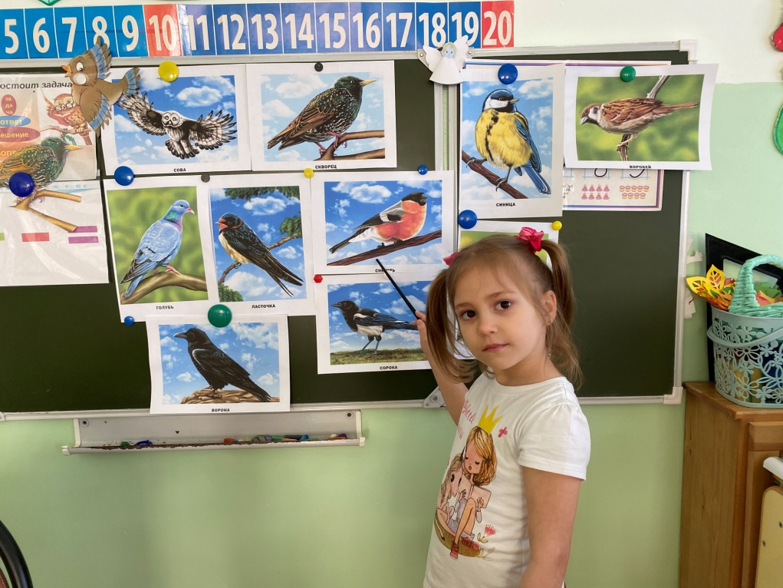
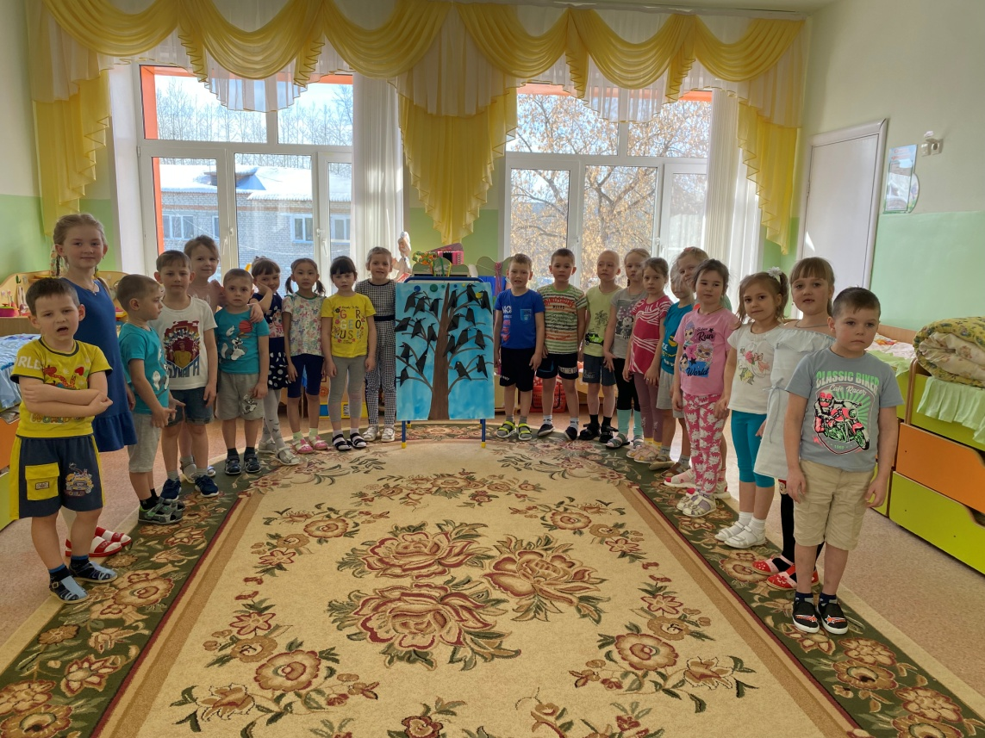
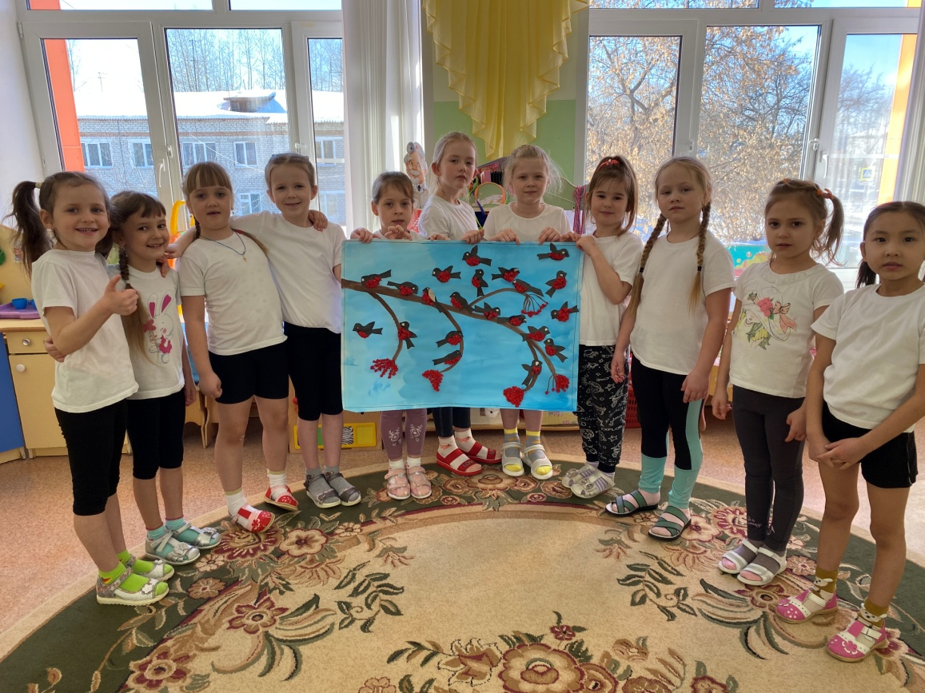

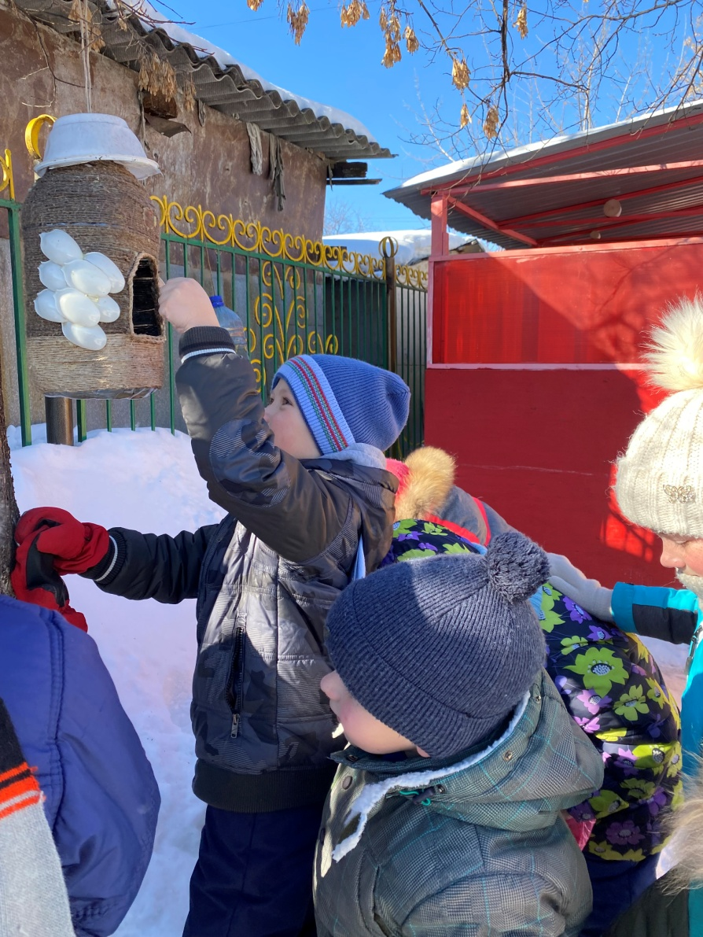
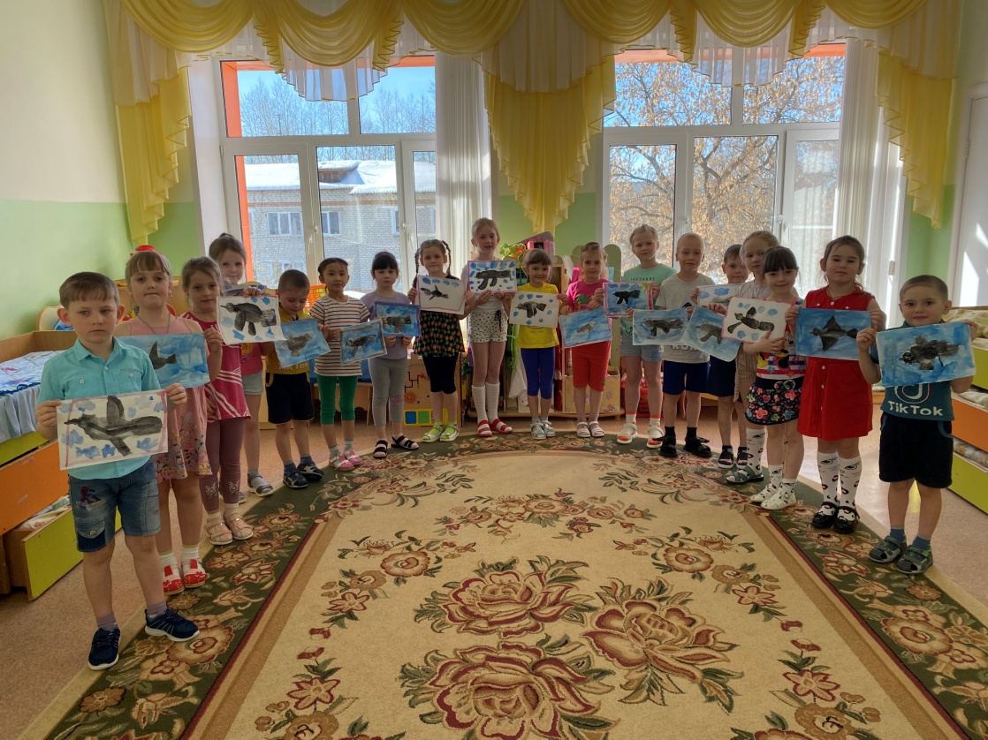

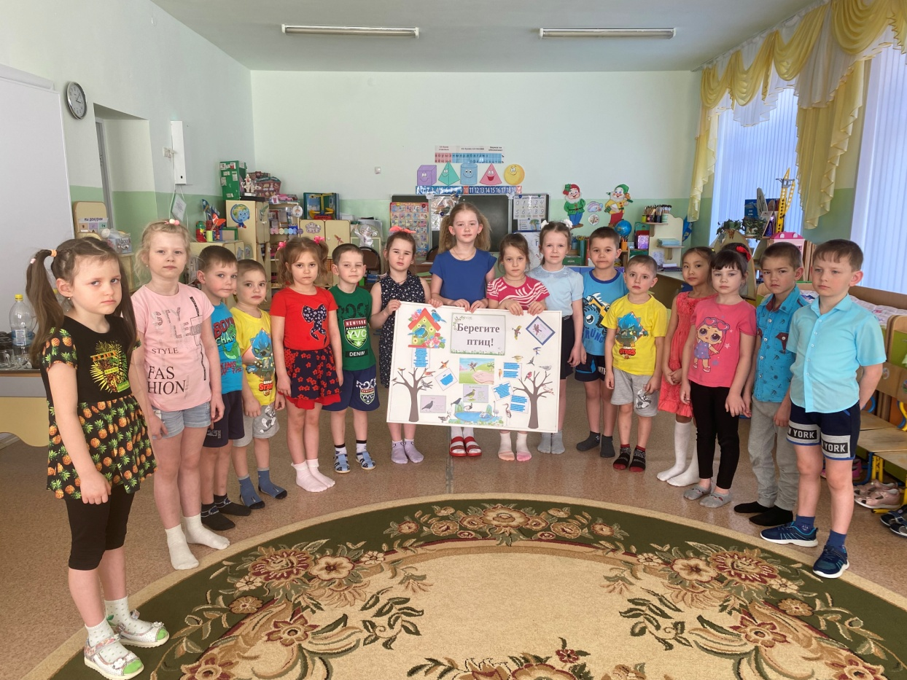
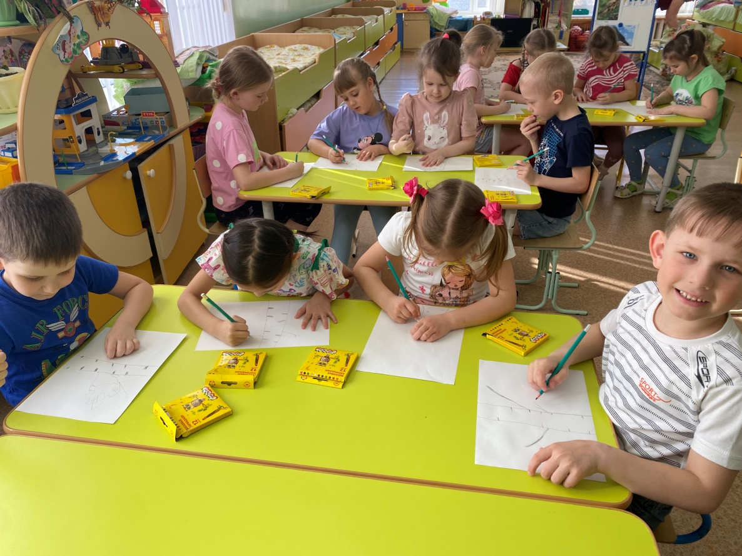
Автор: воспитатель МАДОУ АР детский сад «Сибирячок», корпус №2, Маркелова Наталья Михайловна

